Soixante-dixième session
* A/70/150.
Point 73 a) de l’ordre du jour provisoire*

Promotion et protection des droits de l’homme :
application des instruments relatifs
aux droits de l’homme

Fonds de contributions volontaires des Nations Unies
pour la lutte contre les formes contemporaines
d’esclavage

Rapport du Secrétaire général

Résumé
Soumis en application de la résolution 46/122 de l’Assemblée générale, le présent rapport rend compte des recommandations concernant l’octroi de subventions à diverses organisations, que le Conseil d’administration du Fonds de contributions volontaires des Nations Unies pour la lutte contre les formes contemporaines d’esclavage a adoptées à sa dix-neuvième session, tenue à Genève du 24 au 28 novembre 2014. Il fait également état d’autres recommandations approuvées par le Conseil.

I. Introduction

A. Présentation du rapport

- Le présent rapport a été établi conformément aux dispositions approuvées par l’Assemblée générale dans sa résolution 46/122, portant création du Fonds de contributions volontaires des Nations Unies pour la lutte contre les formes contemporaines d’esclavage. Il rend compte des recommandations concernant l’octroi de subventions, que le Conseil d’administration du Fonds a adoptées à sa dix-neuvième session, tenue à Genève du 24 au 28 novembre 2014. Le 10 décembre 2014, le Haut-Commissaire des Nations Unies aux droits de l’homme a approuvé ces recommandations au nom du Secrétaire général.

B. Mandat du Fonds

- Le Fonds a été créé en application de la résolution 46/122, afin d’apporter une aide humanitaire, juridique et financière aux personnes dont les droits de l’homme ont été gravement violés par des formes contemporaines d’esclavage. Il est alimenté par des contributions volontaires de gouvernements, d’organisations non gouvernementales, d’entités privées ou publiques et de particuliers.

C. Administration du Fonds et Conseil d’administration

- Le Secrétaire général administre le Fonds par l’intermédiaire du Haut-Commissariat des Nations Unies aux droits de l’homme, sur l’avis d’un conseil d’administration et conformément au Règlement financier et aux règles de gestion financière de l’Organisation des Nations Unies.
- Le Conseil d’administration est composé de cinq personnes ayant l’expérience voulue dans le domaine des droits de l’homme et, en particulier, en ce qui concerne les formes contemporaines d’esclavage. Ils siègent à titre personnel et sont nommés par le Secrétaire général, compte dûment tenu du principe d’une représentation géographique équitable. En janvier 2014, le Secrétaire général a renouvelé pour trois ans les mandats d’Asma Jahangir (Pakistan), de George Omona (Ouganda) et de Michael Beresford Dottridge (Royaume-Uni de Grande-Bretagne et d’Irlande du Nord), qui s’achèveront définitivement le 31 décembre 2016. Le 10 juillet 2014, le Secrétaire général a nommé pour un premier mandat de trois ans, renouvelable une fois, qui se terminera le 10 juillet 2017, Leonardo Sakamato (Brésil) et Nevena Vučković-Šahović (Serbie), qui remplacent Virginia Herrera Murillo (Costa Rica) et Klara Skrivankova (République tchèque). Le 13 juillet 2015, à la suite de la démission de Mme Jahangir en octobre 2014, le Secrétaire général a nommé pour un premier mandat renouvelable une fois, qui se terminera le 31 décembre 2016, Renu Rajbhandari (Népal).

II. Gestion des subventions

A. Critères de recevabilité

- Conformément au mandat du Fonds créé par la résolution 46/122 de l’Assemblée générale, les personnes qui bénéficient de l’assistance du Fonds sont celles dont les droits de l’homme ont été gravement violés par des formes contemporaines d’esclavage. Les critères de recevabilité des projets sont définis dans les lignes directrices encadrant le fonctionnement du Fonds, qui ont été revues à la dix-huitième session du Conseil. Les bénéficiaires des projets sont des victimes des formes contemporaines d’esclavage et, s’il y a lieu, des membres de leur famille. Parmi les formes contemporaines d’esclavage visées par les projets figurent l’esclavage traditionnel, le servage, la servitude, le travail forcé, la servitude pour dettes, les pires formes de travail des enfants, les mariages forcés et précoces, la vente d’épouses et la transmission de veuves en héritage, la traite d’êtres humains et le trafic d’organes, l’esclavage sexuel, la vente d’enfants, l’exploitation sexuelle d’enfants à des fins commerciales et l’utilisation d’enfants dans des conflits armés.
- Les subventions sont accordées en priorité aux projets visant à aider, par l’apport d’une assistance directe, les victimes des formes contemporaines d’esclavage à obtenir réparation, à s’autonomiser et à s’intégrer dans la société. L’assistance peut être d’ordre médical, psychologique, social, juridique, humanitaire ou éducatif ou encore être dispensée sous forme de formation professionnelle ou pratique ou par d’autres moyens visant à favoriser leur indépendance économique. On trouvera à l’adresse ci-après des précisions sur les types d’assistance fournis dans le cadre des projets financés par le Fonds, ainsi que l’incidence de ces projets sur les bénéficiaires : www.ohchr.org/slaveryfund. Des brochures et des dépliants consacrés au Fonds y sont également publiés.
- Au 1er mars 2014, date butoir pour la présentation des demandes de subventions pour 2015, le Fonds avait reçu 126 demandes. Elles ont été passées en revue par le secrétariat du Conseil; 93 ont ensuite été examinées par le Conseil à sa dix-neuvième session, tenue du 24 au 28 novembre 2014.
- La date butoir pour la présentation des demandes de subvention au titre de projets pour 2016 était le 1er mars 2015. Les demandes recevables seront examinées par le Conseil à sa vingtième session, qui se tiendra à Genève du 23 au 27 novembre 2015.

B. Contrôle et évaluation par le secrétariat du Conseil

- À sa dix-neuvième session, le Conseil a été saisi de 93 demandes de subvention au titre de projets pour 2015; 42 de ces projets avaient fait l’objet d’une évaluation sur le terrain effectuée avant la session par le secrétariat, les membres du Conseil, les bureaux de pays et les bureaux régionaux du Haut-Commissariat et les composantes droits de l’homme des missions de maintien de la paix.

III. Situation financière du Fonds

- Malgré les efforts soutenus des membres du Conseil et du secrétariat, qui ont notamment mis en lumière, au moyen de publications variées, le soutien apporté par le Fonds aux organisations qui fournissent une assistance directe aux victimes, le Fonds manque encore de ressources. Entre 2009 et 2014, en raison de la crise financière mondiale, le montant des contributions volontaires annuelles reçues par le Fonds a diminué d’environ 20 %, passant de 886 482 dollars en 2009 à 683 005 dollars en 2014. Le Fonds a besoin, au minimum, de 2 millions de dollars de contributions par an pour s’acquitter véritablement de son mandat et répondre de manière adéquate aux besoins des victimes. Les contributions reçues en 2014 ne représentaient qu’un tiers de cette somme.
- Les tableaux 1 et 2 renseignent sur les contributions et promesses de dons reçues pour 2014 et jusqu’au 31 juillet 2015.

Tableau 1
Contributions et promesses de dons reçues pour 2014
(En dollars des États-Unis)

Donateur | Montant | Date de réception
Allemagne | 341 997 | 27 mars 2014
Australie | 174 520 | 25 novembre 2014
Émirats arabes unis | 30 000 | 5 juin 2014
Grèce | 25 031 | 11 décembre 2014
Inde | 25 000 | 28 octobre 2013
Luxembourg | 12 391 | 18 février 2015
Pays-Bas | 50 000 | 29 décembre 2014
Portugal | 6 226 | 23 décembre 2014
Qatar | 10 000 | 22 septembre 2014
Saint-Siège | 916 | 11 mars 2014
Saint-Siège | 922 | 28 octobre 2014
Turquie | 6 000 | 30 mai 2014
Total | 683 005

Tableau 2
Contributions et promesses de dons reçues
entre le 1er janvier et le 31 juillet 2015
(En dollars des États-Unis)

Donateur | Montant | Date de réception
Afrique du Sud | 7 845 | 30 mars 2015
Allemagne | 265 111 | 24 mars 2015
Inde | 25 000 | 26 janvier 2015
Luxembourg | 10 834 | 27 avril 2015
Total | 308 790

IV. Dix-neuvième session du Conseil d’administration

- La dix-neuvième session du Conseil d’administration s’est tenue à Genève du 14 au 28 novembre 2014. Lors de cette session, le Conseil a organisé une réunion d’information avec 24 États Membres et s’est entretenu avec le Directeur de la Division des traités relatifs aux droits de l’homme et le Chef du Service de la communication externe du Haut-Commissariat au sujet de la situation financière critique qui est celle du Fonds et de la nécessité d’en accroître la notoriété et le rayonnement en faisant mieux connaître les résultats de son action.

A. Recommandations concernant l’octroi de subventions

- Le Conseil a été saisi de 93 demandes de subventions au titre de projets, d’un montant total d’environ 1,4 million de dollars, qui avaient été évaluées par son secrétariat. Il a décidé d’examiner en priorité 61 projets dont le financement avait été vivement recommandé par le secrétariat et a ensuite préconisé que le Fonds accorde une subvention à 44 d’entre eux, pour un montant total de 588 900 dollars. En raison du manque de contributions, le Conseil n’a pas pu augmenter le montant moyen des subventions accordées et le porter à 20 000 dollars comme il l’avait recommandé à sa dix-huitième session.
- Grâce à ces subventions, le Fonds viendra en aide à des organisations non gouvernementales actives dans 35 pays en soutenant 16 projets en Asie, 12 en Afrique, 5 en Europe orientale, 4 en Amérique latine et dans les Caraïbes et 7 dans des pays qui font partie du groupe des États d’Europe occidentale et autres États. Ces projets visent à offrir réparation et à fournir des services de réinsertion à 29 000 personnes ayant été victimes de formes contemporaines d’esclavage, telles que les pires formes de travail des enfants, la servitude domestique, les mariages forcés ou précoces, le travail servile ou forcé, l’exploitation sexuelle et la traite d’êtres humains aux fins de l’exploitation économique ou sexuelle.
- Les figures I et II présentent une ventilation des 44 subventions approuvées, par région et par forme d’esclavage :

Figure I
Subventions octroyées en 2015, par région

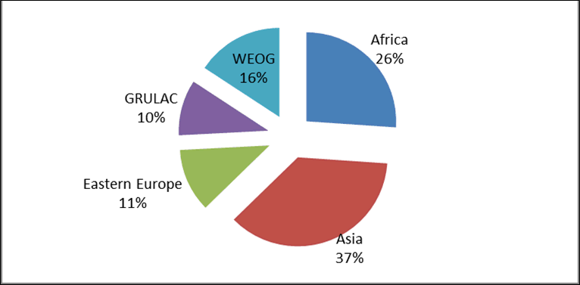
Europe orientale
11 %
Afrique
26 %
Amérique latine
et Caraïbes 10 %
Europe occidentale
et autres États
16 %
Asie
37 %

Figure II
Subventions octroyées en 2015, par forme contemporaine d’esclavage

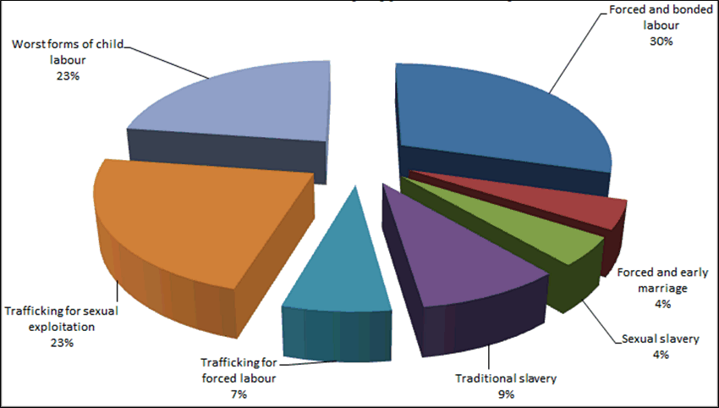
Traite aux fins
du travail forcé 7 %
Mariages
forcés
ou précoces
4 %
Traite aux fins de l’exploitation sexuelle
23 %
Pires formes de travail
des enfants
23 %
Esclavage sexuel
4 %
Travail servile ou forcé
30 %
Esclavage traditionnel 9 %

B. Recommandations stratégiques

- Le Conseil a souligné qu’il fallait améliorer la coordination avec les acteurs du système des Nations Unies qui s’emploient eux aussi à lutter contre l’esclavage moderne, afin d’éviter les chevauchements d’activité et la course aux ressources et de faire en sorte que les besoins des victimes soient pris suffisamment en considération et que leurs droits soient respectés. Des réunions entre les différents acteurs ont été organisées à cet effet (voir sect. C).
- Le Conseil a insisté sur la nécessité de montrer que le Fonds est aussi un cadre permettant la mise en commun des connaissances sur les méthodes les plus efficaces à adopter pour aider concrètement les victimes et est convenu de mettre en ligne les informations disponibles à ce sujet.
- Afin de mieux répartir les subventions en 2016 entre les projets qui portent sur telle ou telle forme d’esclavage, le Conseil s’est engagé à s’intéresser tout particulièrement aux demandes relatives à l’esclavage traditionnel, au travail forcé, aux pires formes de travail des enfants et aux mariages forcés ou précoces, ainsi qu’aux propositions de projet visant à fournir une aide juridique aux victimes d’esclavage moderne, surtout les propositions qui visent à appuyer des actions en justice stratégiques.

C. Coopération avec les organismes et les mécanismes des Nations Unies

- Le Conseil a tenu des réunions avec d’autres titulaires de mandat et des organismes œuvrant sur des questions d’intérêt commun.
- Le 26 novembre 2014, le Conseil a tenu une réunion avec la responsable du Programme d’action spécial de l’Organisation internationale du Travail pour combattre le travail forcé, Beate Andrees, afin de débattre de la collaboration avec le Fonds. Il en est ressorti que le Protocole de 2014 relatif à la Convention de 1930 sur le travail forcé (nº 29), qui assure aux victimes une protection et un accès à des mécanismes de recours et de réparation et qui impose aux États qui y sont parties d’élaborer des plans d’action nationaux, constitue un nouvel outil crucial dans la lutte contre l’esclavage moderne.
- Le Conseil a tenu des conférences téléphoniques avec la Rapporteuse spéciale sur les formes contemporaines d’esclavage, y compris leurs causes et leurs conséquences, Urmila Bhoola, et avec la Rapporteuse spéciale sur la traite des êtres humains, en particulier les femmes et les enfants, Maria Grazia Giammarinaro, au sujet de la collaboration. Mme Bhoola a expliqué au Conseil qu’elle s’était rendue au Niger, où elle avait rencontré un ancien bénéficiaire du Fonds. Elle s’est félicitée du travail accompli par le Fonds, a accepté de continuer à recommander des organisations fiables à son secrétariat et s’est engagée à encourager les États Membres à verser des contributions au Fonds. Mme Giammarinaro a communiqué au Fonds les questions particulières sur lesquelles elle comptait se concentrer au cours de son mandat.
- Le Conseil a également tenu une conférence téléphonique avec la Présidente du Fonds de contributions volontaires des Nations Unies en faveur des victimes de la traite des personnes, en particulier des femmes et des enfants, Benita Ferrero-Waldner, au sujet des priorités en matière de financement et des critères de recevabilité. Il a été convenu de continuer à partager les listes de demandeurs et de bénéficiaires afin d’éviter le chevauchement des financements, ainsi que les meilleures pratiques pour ce qui est d’apporter une aide aux victimes et d’assurer le suivi des projets et la gestion du Fonds.
- Enfin, le Conseil a rencontré la Conseillère du Haut-Commissariat aux droits de l’homme pour la traite afin d’examiner les moyens d’améliorer la coopération, notamment en sollicitant son aide pour désigner les bénéficiaires potentiels et en tenant le Conseil informé des activités du Groupe interinstitutions de coordination contre la traite des personnes.

D. Journée internationale pour l’abolition de l’esclavage

- Le Secrétaire général a prononcé l’allocution suivante à l’occasion de la Journée internationale pour l’abolition de l’esclavage, marquée le 2 décembre 2014 :
« L’Organisation des Nations Unies estime que le travail forcé est le lot de plus de 18 millions d’êtres humains. Chaque jour, des femmes sont victimes de la traite, vendues, enfermées dans des maisons de tolérance. Chaque jour, des filles très jeunes sont mariées de force. Certaines sont victimes de violences sexuelles, d’autres sont exploitées en tant qu’employées de maison. Vingt-cinq ans après l’adoption de la Convention relative aux droits de l’enfant, des garçons et des filles travaillent encore dans des conditions effroyables. Des hommes séparés de leur famille sont captifs, forcés de travailler dans des usines clandestines pour des salaires dérisoires qui ne leur permettront probablement jamais de rembourser leurs dettes.
Au XIXe siècle, la communauté internationale s’est mobilisée pour dénoncer l’outrage à notre humanité commune qu’est l’esclavage. Aujourd’hui, les États, la société civile et le secteur privé doivent s’unir pour en éliminer tous les avatars, y compris le travail forcé.
Il y a des raisons d’être optimiste. Kailashi Satyarthi, qui lutte depuis des années contre la servitude des enfants, a reçu cette année le prix Nobel de la paix, qui a donné un coup de projecteur sur son combat. La semaine pour l’élimination de l’esclavage des enfants, qui vient de s’achever, a attiré l’attention sur cette atteinte persistante aux droits de l’homme. Beaucoup ont été confortés dans leur détermination à abolir ces pratiques barbares cette année grâce à la première célébration de la Journée mondiale de la lutte contre la traite des êtres humains (le 30 juillet) et au renforcement des dispositions du droit international relatives au travail forcé.
Il faut néanmoins aller beaucoup plus loin. Je demande instamment aux États Membres, aux entreprises, aux fondations et aux autres donateurs de soutenir le Fonds de contributions volontaires des Nations Unies pour la lutte contre les formes contemporaines d’esclavage afin que la société civile puisse mener à bien des projets essentiels de réinsertion des victimes et de réparation. Nous avons également besoin de stratégies intelligentes, de législations nationales efficaces et d’une volonté affirmée de coordonner la lutte contre ce crime. J’exhorte tous les États à ratifier et à appliquer les instruments du droit international – en particulier le nouveau protocole de l’Organisation internationale du Travail, qui vise à renforcer les mesures prises à l’échelon mondial pour éliminer le travail forcé.
Ensemble, faisons tout notre possible pour les millions de personnes qui, dans le monde entier, vivent en esclavage et sont privées de leurs droits fondamentaux et de leur dignité. »
- Ce même jour, la Rapporteuse spéciale sur les formes contemporaines d’esclavage, y compris leurs causes et leurs conséquences, la Rapporteuse spéciale sur la vente d’enfants, la prostitution des enfants et la pornographie mettant en scène des enfants et la Rapporteuse spéciale sur la traite des êtres humains, en particulier les femmes et les enfants ont également prononcé une allocution conjointe sur la nécessité de faire mieux respecter le principe de responsabilité afin d’éliminer l’esclavage contemporain qui est omniprésent.

V. Versement de contributions au Fonds : modalités
pratiques

- Le Fonds dépend des contributions volontaires versées par des gouvernements, des organisations non gouvernementales et d’autres entités, privées ou publiques. Les donateurs sont priés de faire figurer sur l’ordre de paiement la mention suivante : « For the Slavery Fund, account SH » (Pour le Fonds pour la lutte contre l’esclavage, compte SH). Pour en savoir plus sur les modalités de contribution, les donateurs sont invités à contacter le secrétariat du Fonds de contributions volontaires des Nations Unies pour la lutte contre les formes contemporaines d’esclavage, Haut-Commissariat des Nations Unies aux droits de l’homme, Organisation des Nations Unies, CH-1211 Genève 10, Suisse (adresse électronique : slaveryfund@ohchr.org, téléphone : 41 22 917 93 76, télécopie : 41 22 917 90 17).

VI. Conclusions et recommandations

- Du fait de l’aggravation des difficultés de financement, à sa dix-neuvième session, le Conseil n’a pu recommander d’accorder que 44 subventions pour 2015, d’un montant total de 588 900 dollars. Il se déclare encore préoccupé par l’insuffisance des contributions reçues et rappelle que le Fonds a besoin d’au moins 2 millions de dollars chaque année pour s’acquitter véritablement de son mandat, qui est de venir en aide aux victimes.
- Dans le droit fil des propos tenus par le Secrétaire général le 2 décembre 2014 à l’occasion de la Journée internationale pour l’abolition de l’esclavage, les États Membres, les entreprises, les fondations et les autres donateurs potentiels sont encouragés à soutenir le Fonds, afin qu’il puisse apporter une assistance essentielle à la réinsertion des victimes des formes contemporaines d’esclavage à travers le monde. Ils sont invités à verser leurs contributions au Fonds avant novembre 2015, afin que celles-ci puissent être dûment comptabilisées par le Trésorier de l’ONU avant la vingtième session du Conseil d’administration, qui se tiendra du 23 au 27 novembre 2015.

